Пожарно-техническая экспертиза автомобиля

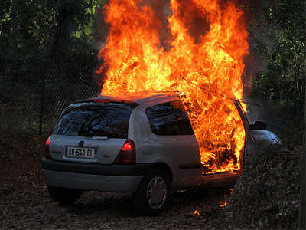
- устанавливается
- факт возгорания автомобиля
- ущерб автомобиля от пожара
- назначается
- автотехническая экспертиза

